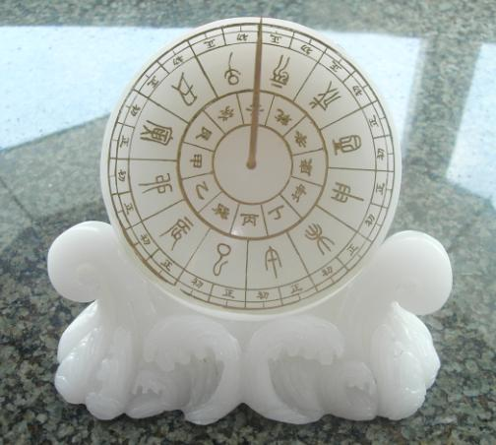
日晷又称“日规”，是我国古代利用日影测量时间的一种计时仪器。日晷通常由铜制的指针（晷针）和石制的圆盘（晷面）组成，在晷面的正反两面有12个大格，每个大格代表两个小时。
当太阳光照射在日晷上时，晷针的影子就会投向晷面。太阳由西向东移动时，投向晷面的晷针影子也会慢慢地由西向东移动。移动着的晷针影子就好像是现代钟表的指针，晷面也就好比是现代钟表的盘面，以此来显示时刻。
- 日晷依晷面所放位置的不同，可分成地平日晷（晷面水平放置而晷针指向北极，晷面和晷针之间的夹角就是当地的地理纬度）、赤道日晷（晷针平行地球自转轴而晷面呈北低南高状摆放，晷面和晷针垂直）等。

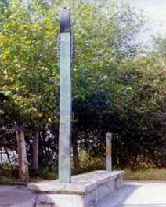
圭表是我国古代度量日影长度的一种天文仪器，由“圭”和“表”两个部件组成。
「表」是直立于平地上测日影的标杆和石柱。
「圭」是正南正北方向平放的测定表影长度的刻板。
很早以前，人们发现房屋、树木等物在太阳光照射下会投出影子，这些影子的变化有一定的规律。于是便在平地上直立一根竿子或石柱来观察影子的变化，这根立竿或立柱就叫做“表”；用一把尺子测量表影的长度和方向，则可知道时辰。后来，发现正午时的表影总是投向正北方向，就把石板制成的尺子平铺在地面上，与立表垂直，尺子的一头连着表基，另一头则伸向正北方向，这把用石板制成的尺子叫“圭”。正午时表影投在石板上，古人就能直接读出表影的长度值。 经过长期观测，古人不仅了解到一天中表影在正午最短，而且得出一年内夏至日的正午，烈日高照，表影最短；冬至日的正午，煦阳斜射，表影则最长。于是，古人就以正午时的表影长度来确定节气和一年的长度。譬如，连续两次测得表影的最长值，这两次最长值相隔的天数，就是一年的时间长度，难怪我国古人早就知道一年等于365天多的数值。

